Тест по музеям мира

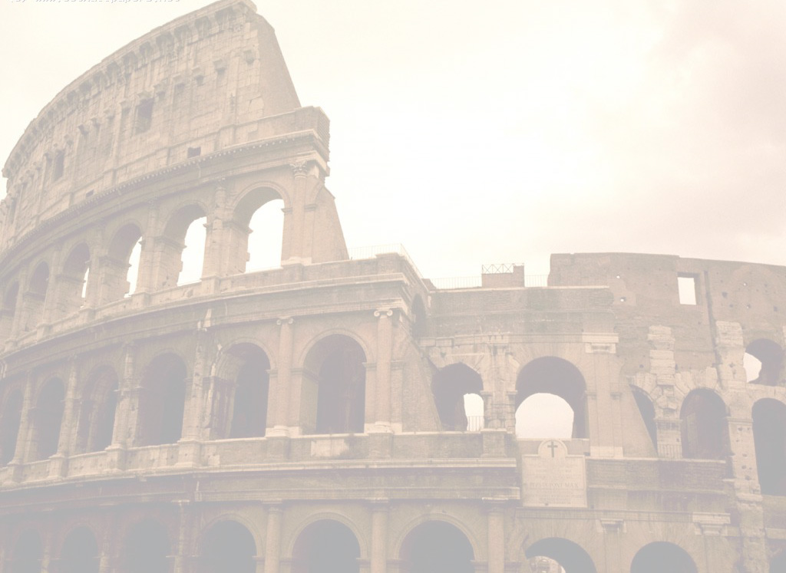
1. Какие из этих музеев находится в России?
- Кунсткамера
- Музейный остров
- Эрмитаж
- Современная галерея Тейт
2. Соотнесите предмет искусства и его автора
Рафаэль Санти 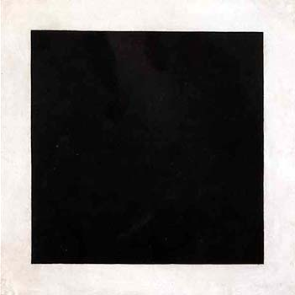
Малевич 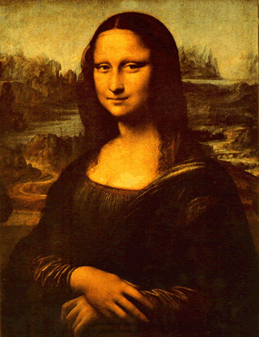
Леонардо да Винчи 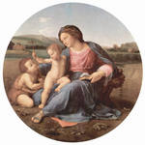

3. Самый посещаемый музей России?
- Эрмитаж
- Третьяковская галерея
- Кунсткамера

4. Как называются предметы выставленные в музее?
____________

5. Первый Российский музей?
a) Третьяковская галерея
b) Кунсткамера
- Оружейная палата
6. Как называются музеи в которых собраны и предметы старины и художественные произведения?
a) Художественные
b) Комплексные
с) Естественнонаучные

